**INFANTIL 5 AÑOS**

** CURSO COMPLETO**

 INGLÉS DAISY ROBIN

 MOLALALETRA 3

 LETRILANDIA 1

 RELIGIÓN 5A ZAIN

 FRIENDLY 5 AÑOS 1TR

 FRIENDLY 5 AÑOS 2TR

 FRIENDLY 5 AÑOS 3TR

**INFANTIL 4 AÑOS**

** CURSO COMPLETO**

 INGLÉS DAISY ROBIN

 MOLALALETRA 2

 GRAFOMOTRIC 4

 RELIGIÓN 4A ZAIN

 FRIENDLY 4 A 1TR

 FRIENDLY 4 A 2TR

 FRIENDLY 4 A 3TR

**INFANTIL 3 AÑOS**

** CURSO COMPLETO**

 INGLÉS DAISY ROBIN

 MOLALALETRA 1

 RELIGIÓN 3 AÑOS ZAIN

 FRIENDLY 3 AÑOS 1TR

 FRIENDLY 3 AÑOS 2TR

 FRIENDLY 3 AÑOS 3TR

Ingreso o transferencia bancaria antes del 10/09/2021, indicando en el concepto el nombre del alumno y el curso, a nuestro número de cuenta.

**La Caixa: ES08 2100 8688 7102 0009 1624 (DOSATIC)**

Ingreso o transferencia bancaria antes del 10/09/2021, indicando en el concepto el

nombre del alumno y el curso, a nuestro número de cuenta.

**La Caixa: ES08 2100 8688 7102 0009 1624 (DOSATIC)**

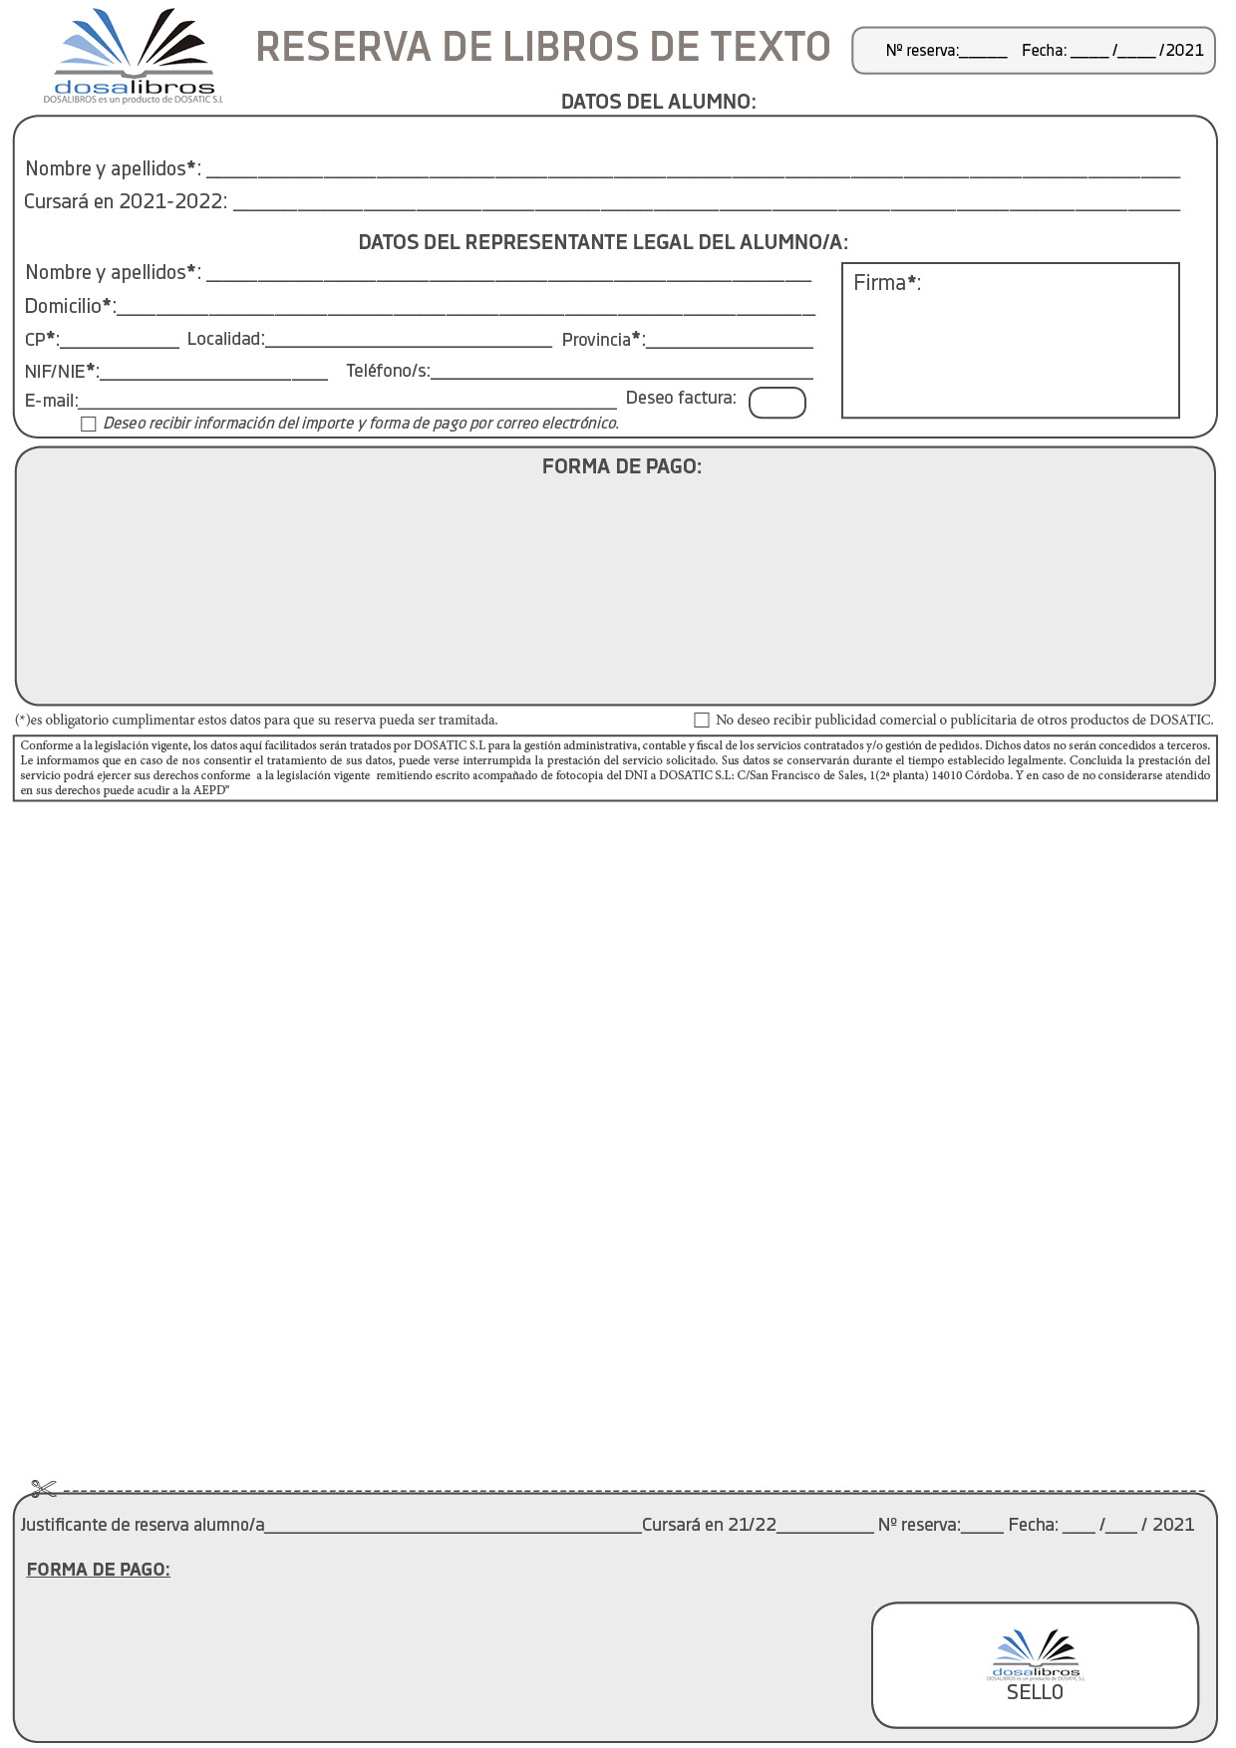

INSTRUCCIONES: Rellene los datos del formulario y seleccione el lote o los libros que desea adquirir. Una vez rellenado puede entregarlo en la secretaria del centro, enviarlo por correo electrónico a la dirección merida@dosalibros.com o dosalibros@dosatic.com o enviar una foto de la hoja de reserva por WhatsApp al 671 418 276 antes del 9 de Julio. Persona y teléfono de contacto: 671 667 795 // Central - 957 481 267.